




Association Loi de 1901

Siège social :
« Rousseau » - 23800 St-Sulpice-le-Dunois

 & Fax : 05 55 89 06 90

Messagerie : lesamisdelacreuse@yahoo.fr
- - - - - - - - - - - - - - - - - - - - - - - - - - - - - - - - - - - - -

A ce bulletin est annexée la

deuxième partie du dossier
consacré à

Pierre Bourdan

Bulletin n° 16 - 2003

Publication – mise en page : Camille Pinaud
Dépôt légal : n° 03/00003 – TGI Guéret

Tirage : Repro-Service 23
2, avenue Mendès France – 23000 Guéret

- - - - - - - - - - - - - - - - - - - - - - - - - - - - - - - - - - - - -

***********************************************************************************************************************

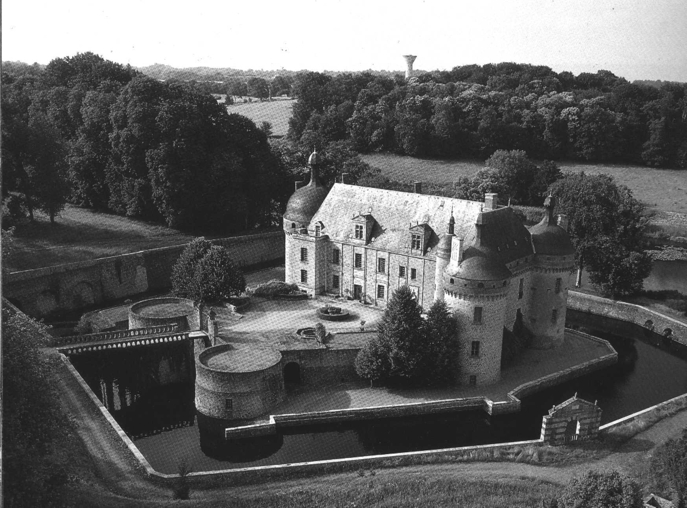
INFORMATIONS

ASSEMBLEE GENERALE 2003

Dans notre dernier bulletin nous vous demandions votre avis sur le lieu et la période de notre prochaine assemblée générale.

Certains d’entre vous nous ont répondu et sont unanimes pour une assemblée à Paris en 2003, après les deux années en Creuse.

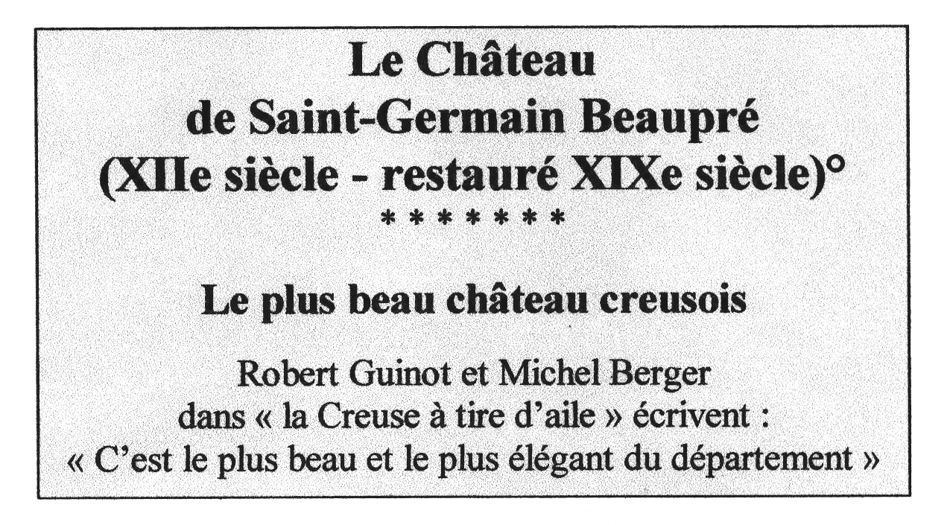
Nous avons pris contact avec la direction du Centre International de Séjour Parisien (CISP), rue Maurice Ravel à Paris 12^{e,} où nous avons déjà fait nos assemblées parisiennes. Quant à la date ce sera, sauf empêchement majeur :

le samedi 6 décembre 2003.

RETENEZ D’ORES ET DEJA CETTE DATE.

Vous serez informés des modalités de détails courant octobre 2003.

« HOMMAGE AU PROFESSEUR GRANCHER »

Comme nous vous l’avons annoncé, cette journée prévue le 14 juin, pour des raisons techniques et administratives, a du être reportée.

Nous pensons pouvoir fixer cette date au samedi 27 septembre 2003. Néanmoins vous en serez avisés dans le bulletin mentionné ci-dessous :

Courant août vous recevrez un bulletin spécial « Grancher » comportant tous les détails de cette journée, ainsi qu’un bulletin d’inscription afin de connaître approximativement le nombre de participants.

Nous espérons que cet hommage, minutieusement préparé à Paris, par notre talentueux photographe et rédacteur Georges Delangle, sera couronné de succès. Nous vous invitons à venir nombreux à cette cérémonie en l’honneur de l’éminent professeur Grancher.

LES AMIS DE LA CREUSE VOUS INFORMENT

Depuis le 1er mai 2003, l’association « Les Amis de la Creuse » s’est dotée du réseau internet. Un site va être crée sous peu.
Une page d’attente est mise en place :
lesamisdelacreuse.com.
Actuellement vous pouvez utiliser la boite messagerie: lesamisdelacreuse@yahoo.fr

LE MOT DU PRESIDENT

Tout d’abord je vous prie, à nouveau, de bien vouloir nous excuser pour le report de notre journée « Hommage au professeur Grancher ».

D’autre part, pour certains d’entre vous seulement, ne soyez pas offusqués si dans ce bulletin vous trouvez un papillon de rappel de cotisation. Je sais qu’il n’est pas toujours très bien venu de parler « gros sous » mais vous êtes malgré tout conscients que les cotisations sont vitales pour une association.

Chaque année, certains nous quittent, assez peu malgré tout, les uns pour des raisons diverses, les autres tout simplement par oubli de régler leur cotisation. Fort heureusement de nouveaux adhérents nous arrivent.

Dans chacun de nos bulletins, à une rubrique « courriers des lecteurs », nous insistons pour avoir votre avis, vos suggestions et autres propositions, ainsi que vos critiques, à propos de tous les sujets se rapportant à la Creuse et qui seraient susceptibles de vous intéresser. N’hésitez surtout pas, en particulier maintenant puisque nous disposons d’une messagerie et bientôt un site Internet (voir ci-contre). Sachez que nous sommes ouverts à tous débats constructifs.

Notre but essentiel est de faire connaître la Creuse, à la mesure de nos modestes moyens. Nous nous efforçons d’y parvenir, avec beaucoup de peine quelquefois mais en même temps avec satisfaction d’une mission accomplie.

Pendant quelques années, au début de la vie de notre association nous avons organisé, à Paris notamment, des manifestations à caractère folklorique (batteuses), commerciales (marchés) et aussi culturelles (expositions). Si nous conservons toujours ces trois pistes (bien que l’on constate que les marchés soient quelque peu boudés des producteurs creusois –notamment le dernier dans le 12e en 1998), depuis deux ans environ, nous vous proposons des dossiers destinés à la connaissance et à la mémoire de certains personnages creusois illustres et trop souvent méconnus : Martin Nadaud – le professeur Grancher – Pierre Bourdan – Michel Villedo et d’autres qui sont en projets.

A tous et particulièrement à ceux qui nous restent fidèles, je vous adresse, à titre personnel et au nom du conseil d’administration, un grand merci pour le soutien que vous pouvez nous apporter. A bientôt pour notre journée « Hommage au professeur Grancher ».

